Замена пружин.
Для снятия передних пружин используем специальное приспособле-ние,состоящее из двух захватов, устанавливаемых между витками пружины, и винтовой стяжки. Перед этим снимаем колеса, штангу стабилизатора (см. «Замена подушек и штанги стабилизатора») и амортизаторы (см. «Замена амортизаторов»). P>
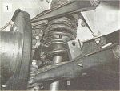
Устанавливаем приспособление в пружину и стягиваем ее.

< P автомобиле»). на рычагов нижних шарниров резинометал-лических «Замена (См. рычага. нижнего оси гаек затяжку отпускаем 22» «на Ключом сторону. в отводим опоре шаровой верхней Ступицу кулака. поворотного из опору шаровую нижнюю>
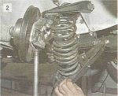
Убедившись, что витки пружины стянуты надежно, отжимаем нижний рычаг подвески вниз и вынимаем пружину вместе с приспособлением из нижнего рычага.

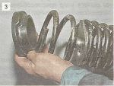
На верхней части пружины установлена резиновая изолирующая прокладка.

Поврежденную прокладку заменяем новой. Длина исправной пружины в свободном состоянии должна быть равна 360 мм. На переднюю подвеску допускается установка одинаковых пружин только с маркировкой желтого цвета на наружной поверхности витков (группа А). Установка пружин проводится в порядке, обратном снятию. Устанавливаем автомобиль на колеса, после чего затягиваем гайки осей нижних рычагов.

